淡江時報 第 1219 期
【一流讀書人導讀】生成式AI浪潮下的建築實踐
一流讀書人導讀
書名：《做設計就像是說故事》

作者：鄭晃二

出版社：五南出版社

ISBN：978-626-423-386-6

導讀／柯純融（淡江大學建築系副教授兼主任）

本書試圖打破傳統上「設計 vs 論述」、「技術 vs 感性」的二元對立，強調跨域整合能力是當代建築師不可或缺的重要素養。書中的一句話：「建築是掌握具體事實的人與掌握敘事能力的人共同合作的產物。」作為本書設計方法的引論，可謂十分恰當。

當然，在學校的設計課程中，設計練習的時間相較於現實建築案的漫長進程仍屬有限，學生往往尚難體會技術條件在現實工程中的種種制約，或理解技術如何成為推進設計構想的力量，進而感受到它與設計者的感性思維之間那種充滿張力的糾結與搏鬥。本書恰好為學生提供了一種思考與整合的框架，引導他們在有限的設計時間裡，開始意識到建築實踐中所面對的動態平衡，並學會如何在敘事中自覺地編織出技術與感性的互動關係。

具有豐富教學經驗的作者指出，建築學並非純然的技術性學問，而是在各種限定條件中編織意義、形塑文化的創造性過程。這一觀點，讓人聯想到 Juhani Pallasmaa 在《The Eyes of the Skin》（1996）中所強調的建築「體感性」與「詩意性」——建築應當激發人的感知與情感，而不僅僅是滿足功能需求。恰逢當前AI工具迅速發展，學生能夠輕易利用AI快速生成圖像，卻更凸顯出他們作為「論述主體」時所欠缺的整合性思考與敘事能力。在技術表現力日益便利的時代，設計思維與論述能力的重要性反而愈發突出。本書正是在這樣的背景下，提供了清晰且具系統性的架構，從理論到實踐，循序漸進地引導讀者學習如何將故事性深度嵌入設計之中，強化設計論述的深度與厚度。

全書分為五大篇章：「敘事建築」、「設計思考」、「操作方法」、「產出作品」與「作品案例」，內容安排兼具高度教學價值與實操性。特別值得一提的是書中「操作方法」篇章，提供了許多具體可操作的策略，例如如何以「論述為核心」反推空間構成，如何借助影像、分鏡、反烏托邦敘事等元素來激發空間設計的靈感。這些方法對於當下習慣依賴視覺生成工具的設計學生而言，極具啟發性與實用價值，有助於他們超越單純圖像美感，進一步強化設計背後的敘事邏輯與空間意義。
2025/06/10

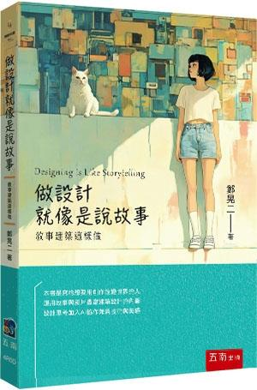
《做設計就像是說故事》（圖／五南官網）

